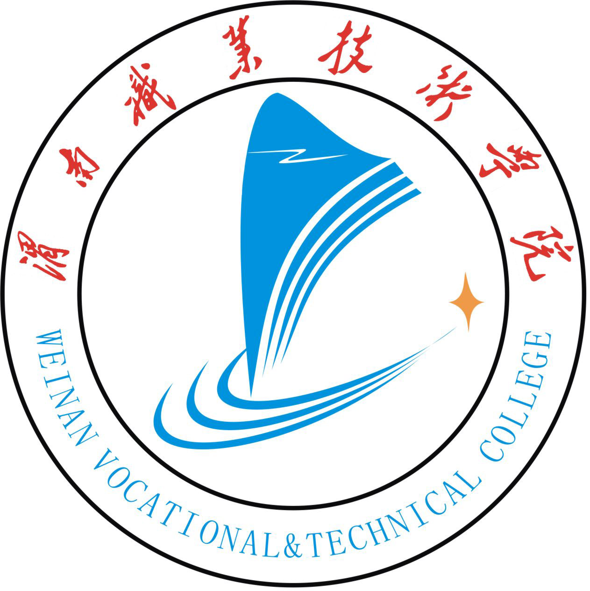
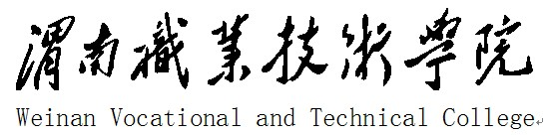
“

“幼师国培”（2013）——陕西省农村幼儿园转岗教师保教技能培训项目
国培简报
第6期
渭南职业技术学院“幼师国培”工作办公室 2013年 11月23日
本 期 内 容

【国培动态】
- 我院举行幼师国培第二期培训班学员技能展示暨结业典礼
【国培报道】
- 技能比武放飞心中梦 才艺展示硕果喜迎枝
【教学随笔】
- 毛宇宏《幼儿园班级活动区域的创设》教学随笔
- 生动的一课
【学员作业选】
- 健康领域活动教案
- 小班健康教案：认识我们的小脸

【国培动态】

我院举行幼师国培第二期培训班
学员技能展示暨结业典礼

2013年11月22日上午，渭南职业技术学院新校区大学生活动中心，兴奋和不舍在这里交织，感恩和祝福在这里融汇。渭南职业技术学院“幼师国培”（2013）——陕西省农村幼儿园转岗教师保教技能培训项目第二期培训班结业典礼在这里举办，为期半个月的“国培计划”至此落下帷幕。“国培计划”陕西省项目执行办公室项目部副主任罗昆山，院长助理、项目工作领导小组组长王录军，市教育局基础教育科干部庞文红，学院教务处处长王韦华，保卫处处长曹福利，师范学院副院长李有成，继续教育学院院长赵新平、党总支书记雷建文和国培办公室工作人员及全体参训学员出席结业典礼。
结业典礼由继续教育学院党总支书记雷建文主持。项目工作领导小组组长王录军首先作了培训工作总结。他说：这次培训达到了预期的目的，完成了教学任务，取得了丰硕的成果。一是领导重视、措施得当；二是教学安排科学有效，组织工作紧张有序，后勤保障细致扎实；三是师资力量强，教学水平高。四是学员们学习态度端正，学习热情高。他希望学员们 “要修德正身，胸怀高远之志；精修业务，力行育人之责；珍惜机会，永存进取之心”。在各自的工作岗位上为渭南市幼教事业的发展做出新的成绩。
继续教育学院院长赵新平宣布了《渭南职业技术学院办公室关于表彰幼师国培第二期优秀学员的决定》，并和与会领导向优秀学员颁发了荣誉证书和奖品。
“国培计划”陕西省项目执行办公室项目部副主任罗昆山同志最后作了重要讲话，他充分肯定了渭南职业技术学院继续教育学院作为国培承办单位所作出的努力，赞扬了学员们认真学习的精神，希望学员们立足本职工作，回到岗位上发挥种子教师的示范引领作用。同时，他要求学员要以本次学习为起点，决不辜负国家对骨干幼儿教师的期望，积极把培训期间把所学知识用于教学实践，勇于站在幼教改革的前列，为我省学前教育事业的发展倾尽智慧和力量，做出非凡而积极的贡献。
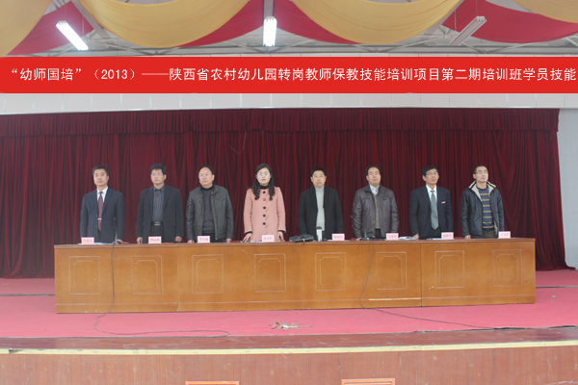

结业典礼现场奏响国歌
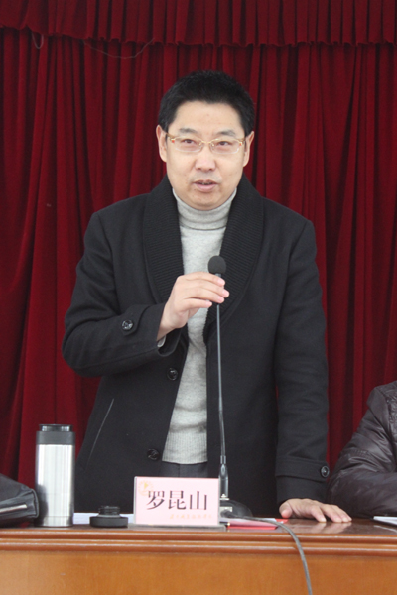
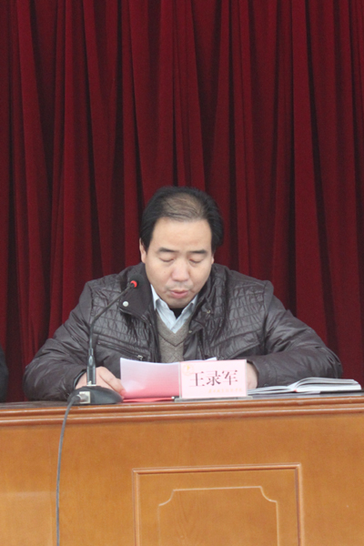
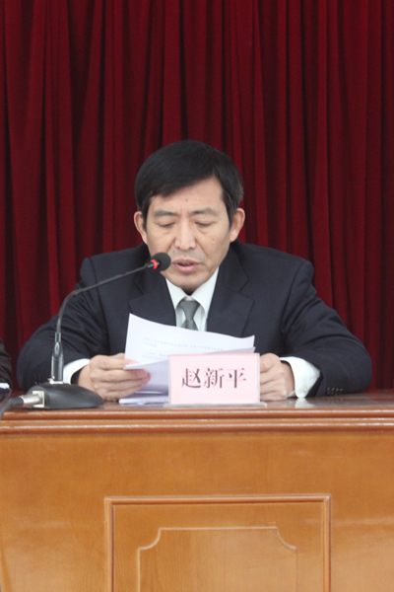

王录军同志讲话
罗昆山主任讲话
赵新平院长宣布优秀名单

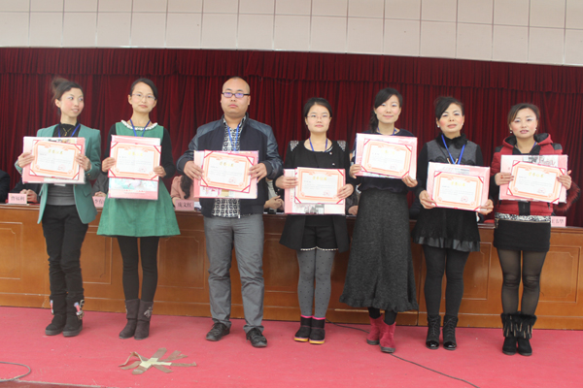
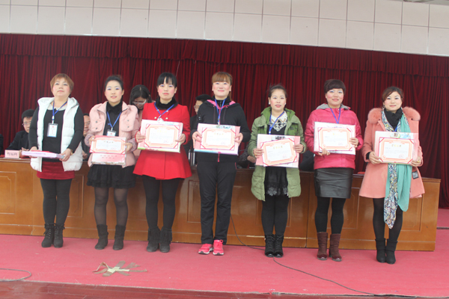

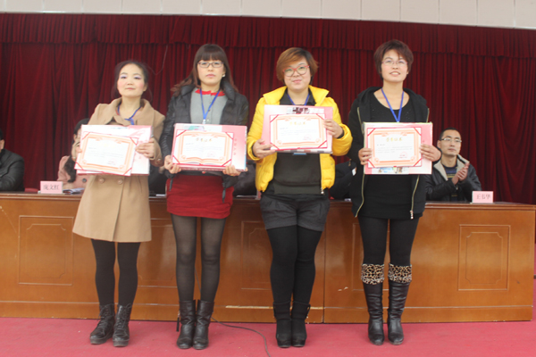

优秀学员

【国培报道】

技能比武放飞心中梦 才艺展示硕果喜迎枝

11月22日上午，我院在新校区大学生活动中心举行幼师国培第二期培训班学员培训成果技能展示。
参加活动的有“国培计划”陕西省项目执行办公室项目部副主任罗昆山，院长助理、项目工作领导小组组长王录军，市教育局基础教育科干部庞文红，学院教务处处长王韦华，保卫处处长曹福利，师范学院副院长李有成，继续教育学院院长赵新平，党总支书记雷建文。
师范学院学生胡馨尹、张旭主持了技能展示会。整场汇报会内容丰富，精彩纷呈，形式多样，主题鲜明，特色浓郁。学员们用激昂的歌声唱响了对幼教事业的美好宏愿，用优美的舞姿昭示了对学前教育的美好愿景。学员们在舞台上的激情释放，精彩表演将汇报会的气氛一次次推向高潮。有独唱《阳关大道》、舞蹈《幸福山歌》、大合唱《幼教之歌》、藏族舞《卓玛》、红绸舞《好运来》、戏曲《三滴血》选段、二胡独奏《赛马》、集体舞《雪莲花》等，特别是手语操 《把爱传出去》赢得了现场观众阵阵掌声。整场汇报会现场气氛活跃，台上台下浑然一体，彰显出了浓浓的幼教情怀和热烈的艺术气氛，表达了国培学员对幼教事业的美好憧憬和真挚祝福，为观众奉上了一场精彩绝伦的视听盛宴。
演出期间，来自韩城市新城幼儿园的吉翠英和来自潼关县秦东中心幼儿园的李盼代表二期国培全体学员向继续教育学院赠送了锦旗。
师范学院学前教育专业300名学生参加了展示活动。技能展示汇报演出检验了培训成果，增强了学员的职业荣誉感，丰富了校园文化生活。

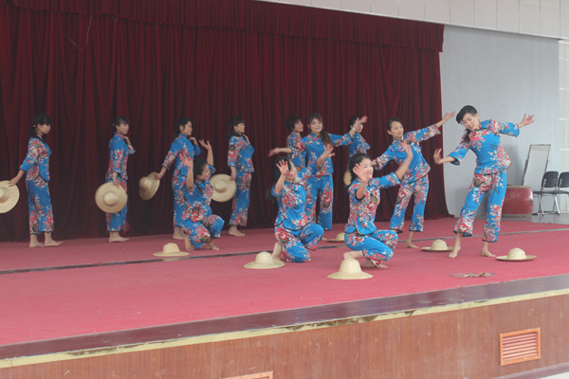
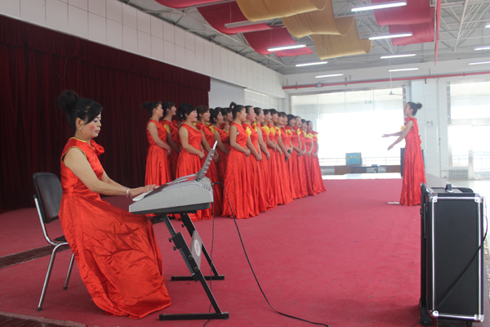

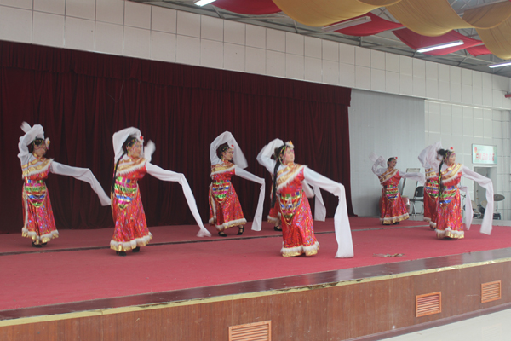
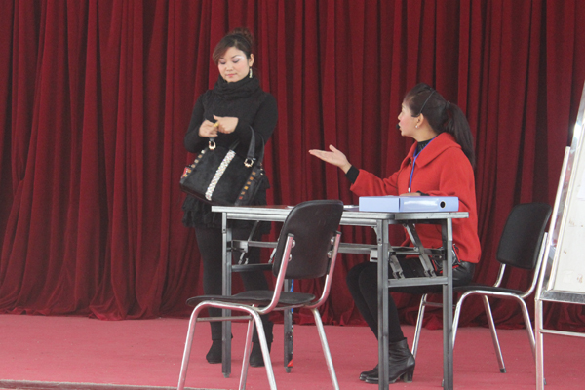

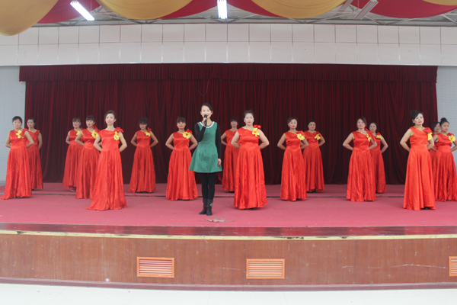
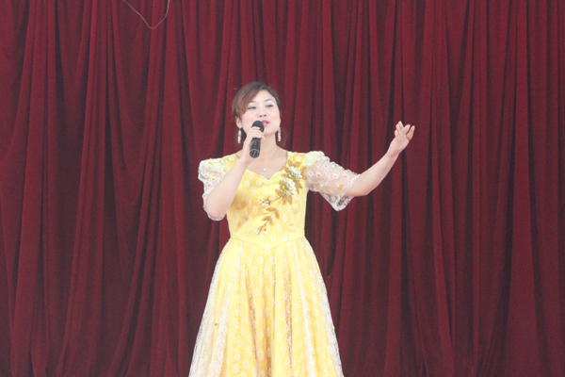

学员技能展示
【教学随笔】

毛宇宏《幼儿园班级活动区域的创设》教学随笔
国培一班 张敏娟
今天是11月18日，星期一。渭南职业技术学院国培项目——陕西省农村幼儿园转岗教师保教技能第二期培训班正在进行中，今天的主讲老师是毛宇宏，授课题目是《幼儿园班级活动区域的创设》
毛宇宏老师是中国学前教育委员会委员，广东省、深圳市学前教育讲师团讲师，教育督学，深圳市首届教学名师，小学高级教师。在课前介绍中，班主任就给予了毛老师高度评价，说她是前几期国培中最受欢迎的老师之一，我们心向往之。
毛老师给我们讲幼儿园班级活动区域的创设，让我大开眼界，原来班级活动区域的划分不是我想的那么简单，仅仅是五大类的分块，重要的是要给孩子创造一个自由的、温馨的、干净的、安全的班级环境。她知识渊博，幼儿教育经验丰富。随便一个案例，她就能娓娓道来，而且绘声绘色，结合案例讲解幼儿园主题性课程设计的特点，通俗易懂。她告诉我们：要带给孩子需要的、喜欢的东西。关注每个孩子的个体差异。要穿新鞋，走新路。这些，我都铭记在心。
毛老师的讲座像一场春雨，滋润着我的心田，让我沐浴着雨露茁壮成长。
通过学习，不但使我掌握了许多专业理论知识，也使我了解到了许多书本上没有的知识，这是一种对思想的陶冶、知识的启发。进一步充实了自己的幼教理论基础，有效提升自己对幼儿园教学活动、区域活动的组织能力。也让我有了更一步的认识，在我们看孩子的时候更要用一种敬畏的心情和发展的眼光去对待。这一段时间的培训，我觉得重要的不是学技能，学模式，而是学一种思想，一种促进幼儿主动探究游戏为主的思想以及促进教师原创性的思考。
毛宇宏老师的讲座，内容丰富多彩，实用性很强，让我在有限的时间里学到了丰富的知识。我认识到只有不断学习，才能有不断的提升，我想只有经过全体教师的努力，幼教事业的明天才会更加灿烂，我愿在这快学无止境的土地上去实现自己的梦想。

生动的一课
国培一班 周伟娜
在今天的课堂上，我真是感到不虚此行啊。因为，渭南职业技术学院的教授杨楠楠老师，一亮相就牢牢地吸引了我的目光。
她戴着和我一样的黑框眼镜（嘻嘻，很荣幸哦！），气质出众，知识渊博，有一种温文尔雅的知性美。她讲课由浅入深，循循善诱，知无不言，言无不尽，常常能把一句晦涩难懂的大道理用小故事、小情境来展现，使我们茅塞顿开，恍然大悟。尤其是她以动人的腔调所讲述的陶行知老先生生平的典故，更加生动形象地使我们理解了“身教胜于言传”的真谛，让大家获益匪浅啊。
杨老师用图文并茂的方式，向我们解释了孩子的想象力与创造力之重要性，是前所未有的、需要我们保护的，千万不要去扼杀它。
她告诉我们幼儿园教育与小学教育的最根本区别在哪里，解开了我在工作中长久以来的困惑，纠正了我实际工作理念中存在的误区。我既是一名转岗幼儿教师，又是一位小班幼儿的家长。杨老师课上提到的“让幼儿学会自己的事情自己做”这一点，我就没有做到。她说：“有些家长包办代替，替孩子背书包，喂他吃饭，喂他喝水······”，我在心里共鸣着：我也是这样的，很惭愧，我犯了中国家长的通病。
在这个时候，我才意识到，这是不对的，并不是一位好家长，好老师的表现，因为杨楠楠老师提出的观点与我平日的教育理念还是有很大的不同的。日常生活中，我们小心再小心，一切以孩子的安全为前提，刻意营造出了一种被保护起来的安全环境。而杨老师认为，给孩子吃饭，喝水等活动时并不需要特意准备摔不烂的塑料制品或不锈钢用具，容易使孩子产生永久性地依赖，而且对社会环境产生错误的认知。我想自己这一点也是没有做好的。常言道：水至清则无鱼，人至察则无友。对孩子照顾得太仔细了，对他的成长是不利的。
杨老师还给我们深入分析了造成幼儿园教育小学化倾向的几大原因：1.多数不懂幼儿教育规则的家长的错误需求；2.个别民办幼儿园办园目的不端，违心去搞小学化；3.少数幼儿教师素质差；4.某些教育管理部门监管不力，对师资的培训不够。综合这几大缘由，使我们克服小学化的难度不断加大，需要全社会的共同理解和参与，才能从根本上彻底去除小学化。
诗曰：“腹有诗书气自华”，这句话送给杨楠楠老师再合适不过了。上完了她的课，我回味无穷，思绪万千，已经迫不及待地想要听她的下一堂课了，只是不知何时才有机会。杨老师，谢谢你了！

【学员作业选】

健康领域活动教案
国培一班 高焕玲

活动名称：着火了，怎么办？
班 级：大班
活动目标：1.了解火灾发生的原因及处理方法
2.知道火灾给生活带来的危害。
3.掌握从火场逃生的基本技能。
活动准备：录制消防车出动的警示安全声，请幼儿收集火灾新闻剪报。
活动过程：
1.教师播放消防车出动的警示铃声，幼儿猜猜这是什么声音？
2.谈话活动
*你在哪里见过火灾或知道有关火灾的事情？
*为什么会发生火灾？
3.讨论活动
*幼儿观看收集到的各种火灾新闻剪报，并请收集剪报的幼儿给大家讲述剪报的内容。
*幼儿讨论失火的原因。
*教师提醒幼儿相关的防火安全注意事项，如：不可以玩火，注意防火安全等。
4.讨论
发生火灾时应该怎么办？
5.经验分享
*发现或发生火灾时，要打火警电话119，并告诉消防人员火灾发生的地方，尽快安全逃生。
6.教师带幼儿了解幼儿园的相关消防设施：灭火器、火灾警铃、探测器、并引导幼儿观察室内外的逃生标志及方向。
活动延伸（火灾逃生演练）：
●练习拨打119（用未接线的电话或电话玩具）。
●说出灭火器使用口诀“一拉、二对准、三再压。”
●用湿毛巾捂住口鼻，弯腰往逃生的方向快速逃离。
●火灾发生时，逃生的时间有限，所以大家要练习迅速地逃生，才能争取更多的机会。
活动小结：
1.平时，家长在家中要注意用火的安全，避免火灾危险的发生。
2.在教会幼儿“处理发生火灾时怎么办？”的同时，教导幼儿不可以乱打119或做恶作剧。

小班健康教案：认识我们的小脸
国培二班 芦小琳

活动目标:
1.幼儿通过照片提示，能正确说出嘴巴、眼睛、耳朵、鼻子的名称，了解它门在头上的位置。
2.知道眼、耳、嘴、鼻的用途。
3.教育幼儿要保护好眼、耳、鼻、嘴这些器官。
活动准备:
男孩头像一幅，幼儿人手一面镜子，一瓶香水(供幼儿闻气味)，娃娃的图片，
活动过程：
一、导入活动
教师领着幼儿唱着《头发肩膀膝盖脚》，调动幼儿的积极性，激发幼儿学习兴趣。
二、集体活动
利用男孩头像向幼儿介绍嘴巴、眼睛、鼻子、耳朵的名称，数量及位置。
（一）教师：昨天，老师给一个大哥哥到照相馆照了一张相，他想叫我们班的小朋友看一看，(出示头像)瞧，大哥哥的样子多神气呀，他好像在跟我门说话哩：小弟弟，小妹妹，我想出道题考考你们，你们谁知道我这圆圆的脸上都长了些什么？
1.幼儿看头像正确说出眼、耳、鼻、嘴的名称及数量。
2.告诉幼儿眼、耳、鼻、嘴在头上的位置。
（二）发给幼儿每人一面小镜子，让幼儿从镜子里看清自己脸上的器官。
1.幼儿人手一面镜子自己观察。
2.教师提出：从镜子里看看你的脸。
教师小结:： 我们每个人都有两个眼睛，两只耳朵，一个嘴巴，一个鼻子;眼睛里有眼珠子，嘴巴里有牙齿和舌头。
一、分组活动
将幼儿分为两组。让幼儿知道眼睛、耳朵、鼻子、嘴巴的作用，并重点了解鼻子的用途。
1.教师引导第一组幼儿用字的小手捂住自己的眼睛，问问幼儿：“眼睛捂住自己的眼睛啦，那我们能看到其他东西吗？”幼儿答：“看不到”。
2.通过尝试，让第二组幼儿闻香水，知道鼻子可以闻气味的。并引导幼儿回忆：小朋友想一想，你爸爸的鼻子平时是用来干什么的？妈妈平时用鼻子做些什么的？
3.幼儿尝试告诉别人：我们的眼睛、耳朵、鼻子、嘴巴是人体上最重要的器官，缺少了哪一样都是不行的。如果没有了眼睛我们就什么也看不见；如果没有嘴巴就不能吃东西，不能说话；没有鼻子我们就什么气味也闻不到；没有耳朵我们就什么声音也听不到。所以，我们每个人都要保护好自己的眼睛、耳朵、鼻子、嘴巴。
4.让幼儿了解如何保护五官。
(1)吃完东西要漱口，不乱吃脏东西。
(2)看电视不能靠得太近，有灰尘或沙子进入眼睛不能用手搓。
(3)不能用手扣鼻子。
四、延伸活动
竞赛游戏：找眼睛、耳朵、鼻子、嘴巴。用音乐律动《小手拍拍》
教师依次说眼睛、耳朵、鼻子、嘴巴，幼儿马上用手依次知道眼睛、耳朵、鼻子、嘴巴.，看谁反应得又快又准。

抄 送：省教育厅，国培计划省项目办，市教育局；
学院各处室，二级学院，“幼师国培”学员。

